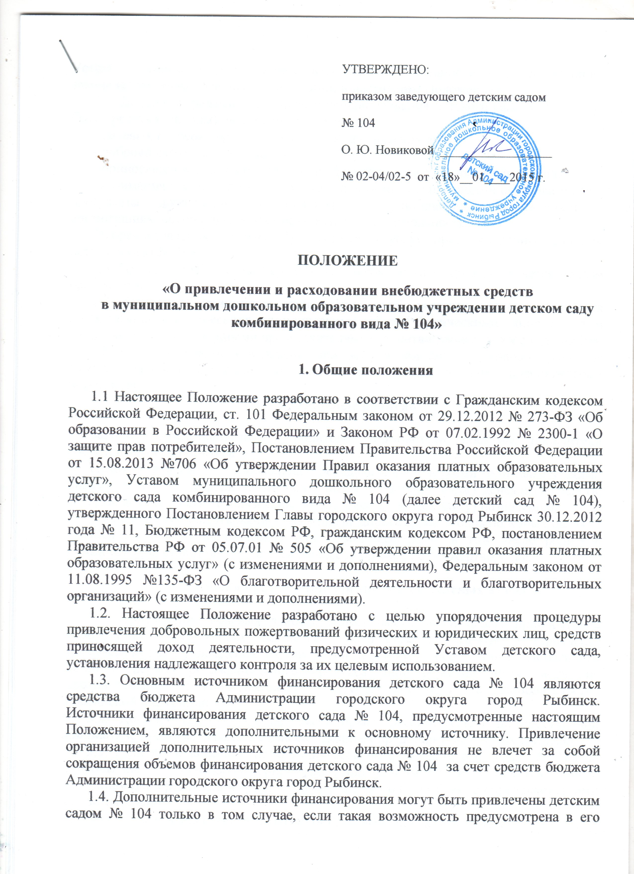1.4. Дополнительные источники финансирования могут быть привлечены детским садом № 104 только в том случае, если такая возможность предусмотрена в его Уставе, и только с соблюдением всех условий, установленных действующим законодательством Российской Федерации и настоящим Положением.
1.5. Дополнительными источниками финансирования детского сада № 104 могут быть средства (доходы), полученные в результате:
- целевых взносов юридических и (или) физических лиц;
- добровольных пожертвований;
- приносящей доход деятельности, предусмотренной Уставом детского сада:
а) взимания платы за присмотр и уход за детьми, осваивающими образовательные программы дошкольного образования в муниципальных образовательных организациях, осуществляющих образовательную деятельность
б) предоставления платных образовательных услуг, предусмотренных Уставом детского сада № 104.
1.6. Привлечение детским садом № 104 внебюджетных средств является правом организации.
1.7. Основным принципом привлечения внебюджетных средств является добровольность их внесения юридическими и (или) физическими лицами, в том числе родителями (законными представителями) воспитанников детского сада № 104.
1.8. Образовательное учреждение при исполнении сметы доходов и расходов самостоятельно в расходовании средств, полученных за счет внебюджетных источников.
2. Основные понятия

Законные представители – родители, усыновители, опекуны, попечители воспитанников детского сада.
Целевые взносы – добровольная передача юридическими или физическими лицами, в том числе родителями (законными представителями) денежных средств, которые должны быть использованы по объявленному (целевому) назначению.
Добровольное пожертвование – дарение вещи или права в общеполезных целях.
Жертвователь – юридическое или физическое лицо, в том числе родитель (законный представитель), осуществляющее добровольное пожертвование.

- Условия привлечения организацией целевых взносов

3.1. Привлечение целевых взносов может иметь своей целью приобретение необходимого организации имущества, укрепление и развитие материально-технической базы учреждения, охрану жизни и здоровья, обеспечение безопасности детей в период образовательного процесса либо решений иных задач, не противоречащих уставной деятельности детского сада № 104 и законодательству Российской Федерации.
3.2. Детский сад № 104 не имеет право самостоятельно по собственной инициативе привлекать целевые взносы законных представителей без их согласия.
3.3. Решение о внесении целевых взносов на счет детского сада № 104 со стороны иных физических и юридических лиц принимается ими самостоятельно с указанием цели реализации средств. Размер целевого взноса также определяется ими самостоятельно.
3.4. Целевые взносы вносятся на внебюджетный счет детского сада № 104.

4. Расходование целевых взносов

4.1. Распоряжение привлеченными целевыми взносами осуществляет заведующий детским садом № 104 по объявленному целевому назначению.
4.2 Учет целевых взносов осуществляет в соответствии с Инструкцией по бюджетному учету Централизованной бухгалтерией Департамента образования Администрации городского округа город Рыбинск на основании договора с детским садом № 104 «О ведении бюджетного учёта».

5. Условия привлечения организацией добровольных пожертвований

5.1. Добровольные пожертвования детскому саду № 104 могут производиться юридическими и физическими лицами, в том числе родителями (законными представителями) в соответствии с целями, определёнными Федеральным законом от 11.08.1995 №135-ФЗ «О благотворительной деятельности и благотворительных организаций» , разделом 6 настоящего Положения
Добровольные пожертвования осуществляются на основе добровольности и свободы выбора целей.
5.2. Добровольные пожертвования оформляются в соответствии с действующим законодательством.
5.3. Добровольные пожертвования в виде денежных средств вносятся на внебюджетный счет детского сада № 104.
5.4. Передача иного имущества осуществляется посредством его вручения, символической передачи, либо вручения правоустанавливающих документов.
5.5. Добровольные пожертвования недвижимого имущества подлежат государственной регистрации в порядке, установленном законодательством Российской Федерации.
5.6. Пожертвование имущества детскому саду № 104 может быть обусловлено жертвователем использованием этого имущества по определенному назначению.

6. Порядок расходования добровольных пожертвований

6.1. Добровольные пожертвования используются в соответствии с целевым назначением согласно заключённому договору в простой письменной форме.
6.2. Учет добровольных пожертвований ведется в соответствии с Инструкцией по бюджетному учету.
6.3. Имущество, полученное от физических и юридических лиц в виде добровольного пожертвования, поступает в оперативное управление образовательного учреждения и учитывается в балансе в отдельном счете в установленном порядке.
6.4. К случаям, не урегулированным настоящим разделом Положения, применяются нормы Гражданского кодекса Российской Федерации.
6.5. Добровольные пожертвования расходуются на уставные цели.
6.6. Если законом не установлен иной порядок, в случаях, когда использование добровольно пожертвованного имущества в соответствии с указанным жертвователем назначением становится вследствие изменившихся обстоятельств невозможным, оно может быть использовано по другому назначению лишь с согласия жертвователя.
6.7. Если цели добровольных пожертвований не обозначены, то детский сад вправе направлять их на улучшение имущественной обеспеченности уставной деятельности детского сада.
Добровольные пожертвования расходуются на приобретение:
- книг и учебно-методических пособий
- технических средств обучения
- мебели, инструментов и оборудования
- канцтоваров и хозяйственных материалов
- наглядные пособия
- средств дезинфекции
- подписных изданий
- создание интерьеров, эстетического оформления детского сада
- благоустройство территории
- содержание и обслуживание множительной техники
- повышение квалификации педагогов
- текущий ремонт.
6.8. Решение о приоритетных направлениях расходования добровольных пожертвований (если не определено жертвователем) на текущий год в начале календарного года принимает заведующий единолично, и оформляет свое решение приказом.

7. Порядок взимания платы за присмотр и уход за детьми, осваивающими образовательные программы дошкольного образования в муниципальных образовательных организациях, осуществляющих образовательную деятельность

7.1. В соответствии с Федеральным законом от 29.12.2012 № 273-ФЗ «Об образовании в Российской Федерации» детский сад № 104 осуществляет присмотр и уход за детьми. За присмотр и уход за воспитанником Учредитель организации, осуществляющей образовательную деятельность, вправе устанавливать плату, взимаемую с родителей (законных представителей) (далее - родительская плата), и ее размер.
7.2. Размер платы за присмотр и уход за детьми, осваивающими образовательные программы дошкольного образования в муниципальных образовательных организациях, осуществляющих образовательную деятельность устанавливается в соответствии с постановлением Администрации городского округа город Рыбинск.
7.3. Денежные средства, поступающие от взимания платы за присмотр и уход за детьми, осваивающими образовательные программы дошкольного образования в муниципальных образовательных организациях, осуществляющих образовательную деятельность, вносятся родителями (законными представителями) на внебюджетный счёт детского сада № 104.

8. Порядок расходования денежных средств, поступающих от взимания платы за присмотр и уход за детьми, осваивающими образовательную программу дошкольного образования в детском саду № 104 осуществляющую образовательную деятельность

8.1 Денежные средства, поступающие от взимания платы за присмотр и уход за детьми, осваивающими образовательные программы дошкольного образования в муниципальных образовательных организациях, осуществляющих образовательную деятельность, расходовать следующим образом:
- на организацию питания и хозяйственно-бытового обслуживания детей, обеспечению соблюдения ими личной гигиены и режима дня.

9. Условия предоставления платных образовательных услуг

9.1. Учреждение вправе оказывать населению, предприятиям, учреждениям и организациям (далее – потребителю) платные образовательные услуги: познавательно-речевой, физической, социально-личностной и художественно-эстетической направленности за пределами определяющих его статус образовательных программ.
9.2. Платные образовательные услуги не могут быть оказаны взамен и в рамках основной образовательной деятельности, финансируемой за счёт средств бюджета.
9.3. К платным образовательным услугам, предоставляемым учреждением, относятся: хореография, изостудия, коррекция речевого развития, вокальная студия. 9.4. Порядок предоставления платных образовательных услуг регламентируется положением и договором между учреждением и потребителем.
9.5. Доходы, полученные от указанной деятельности, поступают в самостоятельное распоряжение учреждения и используются учреждением в соответствии с уставными целями.

10. Порядок расходования внебюджетных средств, полученных от предоставления платных образовательных услуг

10.1. Предоставление платных образовательных услуг осуществляется детским садом № 104 в соответствии с Правилами оказания платных образовательных услуг, утвержденными Постановлением Правительства Российской Федерации от 15.08.2013 № 706 «Об утверждении правил оказания платных образовательных услуг», Уставом детского сада № 104 и Положением о порядке предоставления платных образовательных услуг, утверждённым приказом заведующего детского сада № 104.
10.2. Расходование внебюджетных средств, полученных от предоставления платных образовательных услуг, осуществляется в соответствии со сметой доходов и расходов – документом, определяющим объёмы поступления внебюджетных средств с указанием источников образования и направлений использования этих средств:
- оплата труда и начисления на оплату труда
- обучение на курсах повышения квалификации работников детского сада;
- развитие и функционирование детского сада;
- приобретение канцелярских товаров и расходных материалов;
- оплата коммунальных услуг.
- оплата проездного билета
10.3. Проект сметы составляет заведующий детским садом № 104 на предстоящий финансовый год.

11. Контроль за соблюдением законности привлечения внебюджетных средств

11.1. Контроль за соблюдением законности привлечения внебюджетных средств организации осуществляется его учредителем.
11.2. Заведующий детским садом № 104 обязан отчитываться перед учредителем и родителями (законными представителями) воспитанников о поступлении, и расходовании средств, полученных от внебюджетных источников.

12. Заключительные положения

12.1. Заведующий детским садом № 104 несет персональную ответственность за соблюдение порядка привлечения и расходования внебюджетных средств.

